
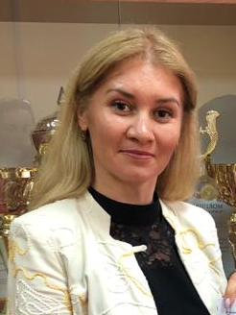
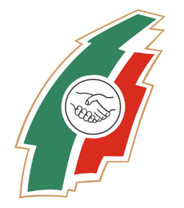
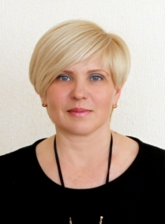

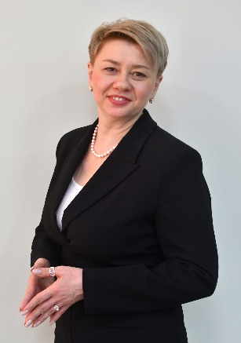
Азнакаевская территориальная
организация Общероссийского
Профсоюза образования
Председатель:
Валиахметова Лилия Бектемировна
Татарстанская республиканская организация Общероссийского Профсоюза образования
Председатель:
Проценко Ирина Николаевна
Общероссийский Профсоюз образования
Председатель:
Солодилова Лариса Александровна
Федерация профсоюзов
Республики Татарстан
Председатель:
Кузьмичева Елена Ивановна
https://vk.com/public212934541
http://www.proftat.ru/
http://www.edunion.ru/
http://www.eseur.ru/
Вышестоящие профсоюзные органы

